Lecture- 6
Chapter 2
Danger and Daring

Organizing and developing your ideas
تنظيم وتطوير أفكارك
Thesis Statement and Supporting Ideas
أطروحة البيان " الفكرة الرئيسية في المقال " + الأفكار المساندة " الداعمة "
Turn your books to page 34 – 37
review points :
- an essay is composed of three or more paragraphs and communicates an attitude
or opinion about an issue.
- the thesis statement tells the reader the main idea of the essay.
- the reader should be able to predict what the essay is about by reading the thesis statement .
- the thesis statement usually appears in the introductory paragraphs.

استعراض نقاط :
- يتألف مقال من ثلاثة أو أكثر من الفقرات ويتصل هذا الموقف أو رأي حول قضية .
- أطروحة البيان (thesis statement ) يقول القارئ الفكرة الرئيسية للمقال.
- وينبغي للقارئ أن يكون قادرا على التنبؤ بما هو مقال عن طريق قراءة أطروحة بيان ( thesis statement ).
- أطروحة البيان ( thesis statement ) تظهر عادة في الفقرات التمهيدية.
new points :
- the thesis statement usually contains tow parts : the topic and the approach to the topic .
- the topic presents the general subject of th essay .
- the approach presents the writer's attitude or opinion about the topic and indicates how the writer will develop the essay.

نقاط جديدة :
- أطروحة البيان ( thesis statement ) عادة ما تحتوي على جزئين : العنوان (the topic)
والنهج الذي تتبعه لهذا الموضوع (the approach).
- العنوان (the topic ) يطرح الموضوع العام للمقالة .
- هذا النهج ( the approach ) يعرض موقف أو رأي الكاتب حول هذا الموضوع وتبين كيف يمكن للكاتب من تطوير مقالة .

studying an example of a thesis statment
read the following thesis statment :
(( مثال على أطروحة البيان – إقرأ أطروحة البيان التالية ))
sydney possuelo is a great explorer because he has not only made significant contributions to our knowledge of the amazon but has also worked to defend the rights of the indig-enous people of brazil

- In this thesis statement , the topic is Sydney Possuelo.
- The writer's approach is to show why Possuelo is a great explorer.
- From this thesis statement, the reader can predict that the writer will explain that Possuelo has increased our knowledge of the Amazon while also defending the rights of the indigenous (native) people who live in that region.

- في أطروحة البيان هذه ، الموضوع هو سيدني بوسويلو.
- نهج الكاتب (موقفه أو رأيه ) هو إظهار لماذا بوسويلو هو مستكشف كبير.
- من أطروحة البيان هذه ، يمكن للقارئ أن يتنبأ بأن الكاتب سيوضح أن بوسويلو زادت معرفتنا في منطقة الأمازون في حين يدافع أيضا عن حقوق الشعب (المواطنين) السكان الأصليين الذين يعيشون في تلك المنطقة.

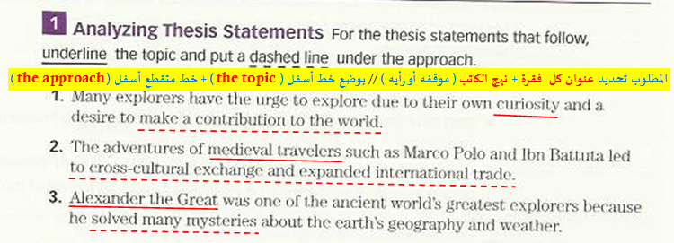
) the approach ) + خط متقطع أسفل (the topic المطلوب تحديد عنوان كل فقرة + نهج الكاتب ( موقفه أو رأيه ) // بوضع خط أسفل (

Supporting ideas :
الأفكار المساندة ( الداعمة )
New points:
- The approach may include two or more supporting ideas about the topic.
- The writer will generally develop these ideas in separate paragraphs.
- Each supporting idea should have the same degree of generality or specificity.
- Each supporting idea should have the same degree of importance in relation to the topic.
- Each supporting idea should be distinct.

نقاط جديدة :
- النهج ( موقف الكاتب أو رأيه ) قد يشمل اثنين أو أكثر من الأفكار المساندة حول هذا الموضوع.
- إن الكاتب بصفة عامة سيطور هذه الأفكار في فقرات منفصلة.
- يجب أن تكون كل فكرة مساندة لها نفس الدرجة في العمومية أو الخصوصية.
- يجب أن تكون كل فكرة مساندة لها نفس الدرجة في الأهمية في ما يتعلق بهذا الموضوع.
- يجب أن تكون كل فكرة مساندة متميزة .
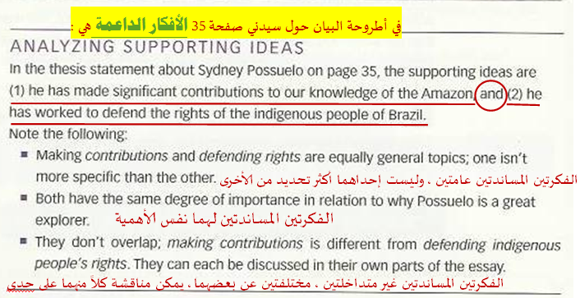
Task
الواجب
التدريب 4 ص 37

We will stop here.
Go to the next lecture

THANK YOU

